

Совет муниципального образования Усть-Лабинский район
седьмого созыва

РЕШЕНИЕ

31 июля 2025 года № 4 протокол № 84

г. Усть-Лабинск
Краснодарский край

В соответствии с федеральными законами от 20 марта 2025 г. № 33-ФЗ «Об общих принципах организации местного самоуправления в единой системе публичной власти», от 21 декабря 2001 г. № 178-ФЗ «О приватизации государственного и муниципального имущества», от 26 июля 2006 г. № 135-ФЗ «О защите конкуренции», руководствуясь Гражданским кодексом Российской Федерации, Уставом муниципального образования Усть-Лабинский муниципальный район Краснодарского края, в целях реализации правомочий собственника органами местного самоуправления муниципального образования Усть-Лабинский район, а также совершенствования механизмов управления и распоряжения муниципальным имуществом Совет муниципального образования Усть-Лабинский район р е ш и л:
О внесении изменений в решение Совета муниципального
образования Усть-Лабинский район от 11 апреля 2023 г. № 4 протокол 42 «Об утверждении Положения о порядке владения, пользования и распоряжения имуществом, находящимся в собственности муниципального образования
Усть-Лабинский район»
Опубликовано 05.08.2025 г

- Внести в приложение к решению Совета муниципального образования Усть-Лабинский район от 11 апреля 2023 г. № 4 протокол № 42 «Об утверждении Положения о порядке владения, пользования и распоряжения имуществом, находящимся в собственности муниципального образования Усть-Лабинский район» следующие изменения:
  - В пункте 3.2 раздела 3 слова «утвержденным приказом Минэкономразвития России от 30 августа 2011 г. № 424» заменить словами «утвержденным приказом Минфина России от 10 октября 2023 г. № 163н»;
2
  - В пункте 7.1.6 раздела 7 слова «приказом Федеральной антимонопольной службы Российской Федерации от 10 февраля 2010 г. № 67» заменить словами «приказом Федеральной антимонопольной службы Российской Федерации от 21 марта 2023 г. № 147/23»;
  - абзац девятый пункта 9.11 раздела 9 изложить в следующей редакции: «продажа муниципального имущества по минимально допустимой цене»;
  - пункт 9.17 раздела 9 изложить в следующей редакции:
«9.17. Порядок заключения договора купли-продажи муниципального имущества с участником продажи по минимально допустимой цене, покупателем либо лицом, признанным единственным участником продажи по минимально допустимой цене, в случае, установленном абзацем вторым пункта 4 статьи 24 Федерального закона от 21 декабря 2001 г. № 178-ФЗ «О приватизации государственного и муниципального имущества», устанавливается Советом муниципального образования Усть-Лабинский район.»;
1.5. в абзаце третьем пункта 9.18 раздела 9 слова «без объявления цены» заменить словами «по минимально допустимой цене».
2. Сектору по обеспечению деятельности Совета муниципального образования Усть-Лабинский район (Белицкая О.В.) обеспечить опубликование настоящего решения на официальном сайте органов местного самоуправления муниципального образования Усть-Лабинский район в информационно-телекоммуникационной сети «Интернет» www.adminustlabinsk.ru.
3. Настоящее решение вступает в силу со дня его официального опубликования.

Заместитель председателя Совета  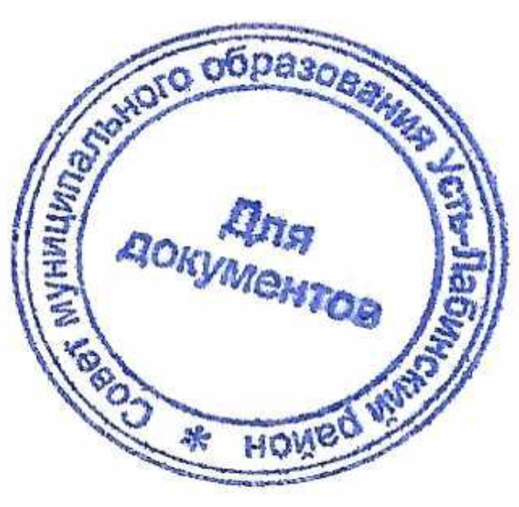  муниципального образования  Усть-Лабинский район  В.Я. Масюкевич | Глава муниципального образования  Усть-Лабинский район  С.А. Гайнюченко

